
九年级化学试卷
1.空气是一种宝贵的资源，下列有关空气的说法正确的是
A. 氮气化学性质不活泼，可用于食品防腐
B. 稀有气体常用于医疗急救，二氧化碳在空气中含量增多会引起温室效应，属于空气污染物
C. 用带火星的木条检验空中的氧气，鱼儿能在水中生存说明氧气易溶于水
D. 氧气的化学性质比较活泼，属于可燃物
2. 下列生活中的变化属于化学变化的是（ ）
A. 石蜡熔化 B. 纸张燃烧 C. 玻璃破碎 D. 车胎爆炸
3.要在一充满空气的瓶子中，将其中的氧气除去，又不增加其他气体的成分。下列物质在瓶中燃烧可达到目的的是
A. 木炭 B. 硫磺 C. 铁丝 D. 红磷
4. 鉴别氧气，空气，氮气最合适的方法是
A. 分别测定三种气体的密度 B. 闻气味
C. 用带火星的木条分别伸入瓶内 D. 用燃着的木条分别伸入瓶内
5. 下列有关实验现象的描述正确的是
A. 红磷在空气中燃烧，产生大量白烟
B. 硫在空气中燃烧，发出明亮的蓝紫色火焰
C. 木炭在氧气中燃烧、发出白光，生成二氧化碳
D. 铁在空气中剧烈燃烧、火星四射，生成黑色固体
6.下列实验装置或操作正确的是( )
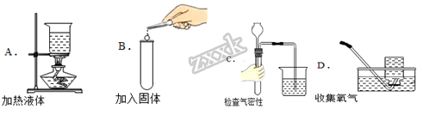
A. A B. B C. C D. D
7. 如图是用红磷燃烧法测定空气里氧气含量的装置图，有关此实验的结论与分析错误的是
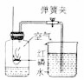
A. 此实验证明，氧气约占空气体积的1/5
B. 此实验证明，反应后组气瓶内剩余的气体，既不易溶于水，也不支持燃烧
C. 该实验中的红磷还可以用硫来代替
D. 若该实验没有达到预期目的，可能的原因之一是装置气密性不好造成的
8.下列不属于化合反应，也不属于分解反应，但属于氧化反应的是（ ）
A. 木炭+氧气二氧化碳 B. 铝+氧气氧化铝
C. 石蜡+氧气水+二氧化碳 D. 氧化汞汞+氧气
9. 用托盘天平称量5 g药品时，称量过程中，发现指针向左偏移，这时则应（ ）
A. 增加砝码 B. 添加药品 C. 减少药品 D. 调节平衡螺母
10. 下列关于催化剂的说法正确的是
A. 催化剂必定加快反应速率
B. 反应前后催化剂的化学性质通常会发生改变
C. 在酿造工业和制药工业，一般都要用酶作催化剂
D. 用氯酸钾制氧气时，加入催化剂可使生成氧气的质量增加
11. 下列行为会增加空气中PM2.5的是
A. 治理工地扬尘 B. 露天焚烧垃圾
C. 使用公共自行车 D. 禁止焚烧秸杆
12. 如图所示，等体积的甲、乙两集气瓶内充满空气，燃烧匙内分别盛有过量的红磷和硫粉，点燃使它们充分反应，冷却至室温，打开弹簧夹，出现的现象是（ ）
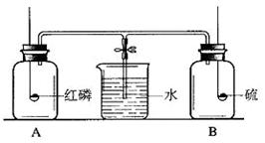
A. 甲瓶中有水流入，乙瓶没有水流入
B. 甲瓶没有水流入，乙瓶中有水流入
C. 甲、乙两瓶均有水流入
D. 甲、乙两瓶均无水流入
二、填空题与简答题：(每空1分，共31分)
13.分子和原子的主要区别是：_____________________________________
14.保持过氧化氢化学性质的最小粒子是____________。
15.指出下列操作导致的后果．
(1)把块状固体药品直接丢入试管底部，后果是________．
(2)倾倒液体时，标签没对着手心，后果是________．
(3)使用胶头滴管后，未经清洗就吸取别的试剂，后果是________．
(4)用燃着的酒精灯点燃另一只酒精灯，后果是________．
(5)加热液体时，试管口朝着有人的方向，后果是________．
16.连接玻璃管和胶皮管时，先______________，然后稍稍用力即可把玻璃管插入胶皮管。用试管刷刷洗试管时，须_______________试管刷，但用力不能过猛，以防损坏试管。玻璃仪器洗净的标志___________________。
17.取气密性良好的两只大小相同的注射器，将活塞往外拉，分别吸入等体积的空气和水，用手指堵住针筒末端的小孔，将活塞慢慢推入。针筒内的物质容易被压缩的是____________，原因是__________________________。
18.空气都是人类重要的资源，按要求回答下列问题。
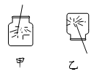
（1）装满氧气的集气瓶，按右图所示，用带火星的木条分别以甲、乙两种方式迅速插入，发现木条复燃，且在甲中燃烧比在乙更旺。上述实验说明了氧气具有的性质是：
（2）_____________________________________________。（写两条）
（3）下列针对的说法解释错误的是_______________
①.氧气助燃——焊接金属 ②.稀有气体的性质稳定——作保护气
③.氮气的性质稳定——作保护气 ④.燃着的木条伸入集气瓶中立即熄灭——二氧化碳
19.现有①水银； ②“农夫山泉”矿泉水； ③冰水混合物； ④稀有气体； ⑤净化后的空气；
⑥蒸馏水； ⑦啤酒； ⑧加热KMnO₄后的残余固体； ⑨液氧； ⑩四氧化三铁。其中属于纯净物的有（填序号，下同）_________________，属于混合物的有_____________。
20.甲、乙、丙是三个实验的示意图，根据图中所发生的化学反应现象及化学反应原理，进行总结归纳并回答下列问题：
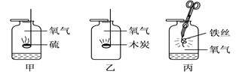
（1）依据丙实验回答：
①细铁丝末端系一火柴梗的目的是________________________________。
②铁丝在氧气中燃烧的文字表达式 _____________________________。
（2）甲、丙两实验集气瓶中均放少量水，甲中加入少量水的目的是______________________，丙中加入少量水的目的是__________________________________
（3）小明做完上述实验后，在乙中加入澄清石灰水，目的是验证__________________________
21.根据下图所示仪器回答：
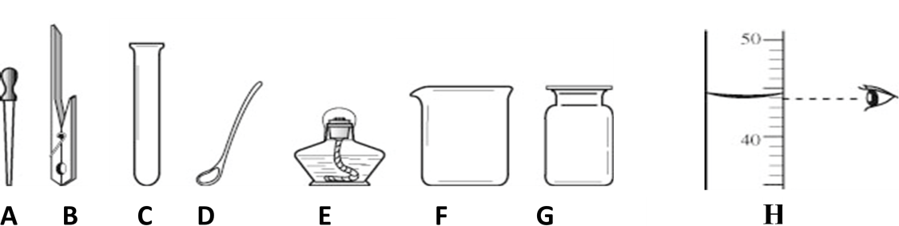
（1）写出A、D仪器名称：A为_________；D为____________。
（2）用上述仪器编号回答下列问题：
①用于夹持试管的仪器是_______； ②既可用作反应容器又能直接受热的是_______。
（3）使用量筒时，量筒必须_____，视线要跟___________________保持水平。上图H中量筒内液体的读数是_______mL。
22.将某暗紫色固体A加热，可产生无色气体B，同时生成一种黑色固体C和一种固体物质D。黑色固体C通常可用于加热氯酸钾制氧气时的催化剂。另一黑色固体E在无色气体B中能燃烧，产生使澄清石灰水变浑浊的气体F。绿色植物可将气体F通过光合作用吸收，并转化为无色气体B。请推测，并回答：
（1）写出E在B中燃烧的文字表达式______________。
（2）加热暗紫色固体A时，发生反应的文字表达式：_________________________。
该反应属于__________反应（填基本反应类型）。
三、实验题：（每空1分，共7分）

23.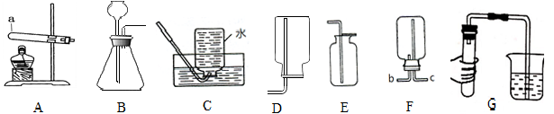
如图实验室制取氧气请按要求回答有关问题
（1）写出用氯酸钾和二氧化锰制取氧气的文字表达式：______________________A装置试管口要略向下倾斜的原因是_________________________
（2）若用装E收集氧气，则验满的操作方法为__________________________
（3）某气体X可用E装置收集，若改用F装置收集，则气体X应从_______口进（填b或c）
（4）选用C装置收集气体时，下列实验操作不正确的是___________（填序号）．
a．加热前，将集气瓶装满水，用玻璃片盖住瓶口，倒立在盛水的水槽中
b．加热后，观察到水中导管口开始有气泡时，立即收集气体
c．待集气瓶里的水排完后，在水面下用玻璃片盖住瓶口，移出水槽正放在桌面上
（5）实验室用高锰酸钾制氧气的实验过程中，马明同学观察到装置C中的水变为红色，这是因为_________________________的缘故．
（6）已知甲烷（CH₄）是一种无色无味、密度比空气小、难溶于水的气体，实验室常用加热无水硫酸铜与碱石灰的混合物来制取，则实验室制取并收集甲烷应选择的装置组合为_______．

